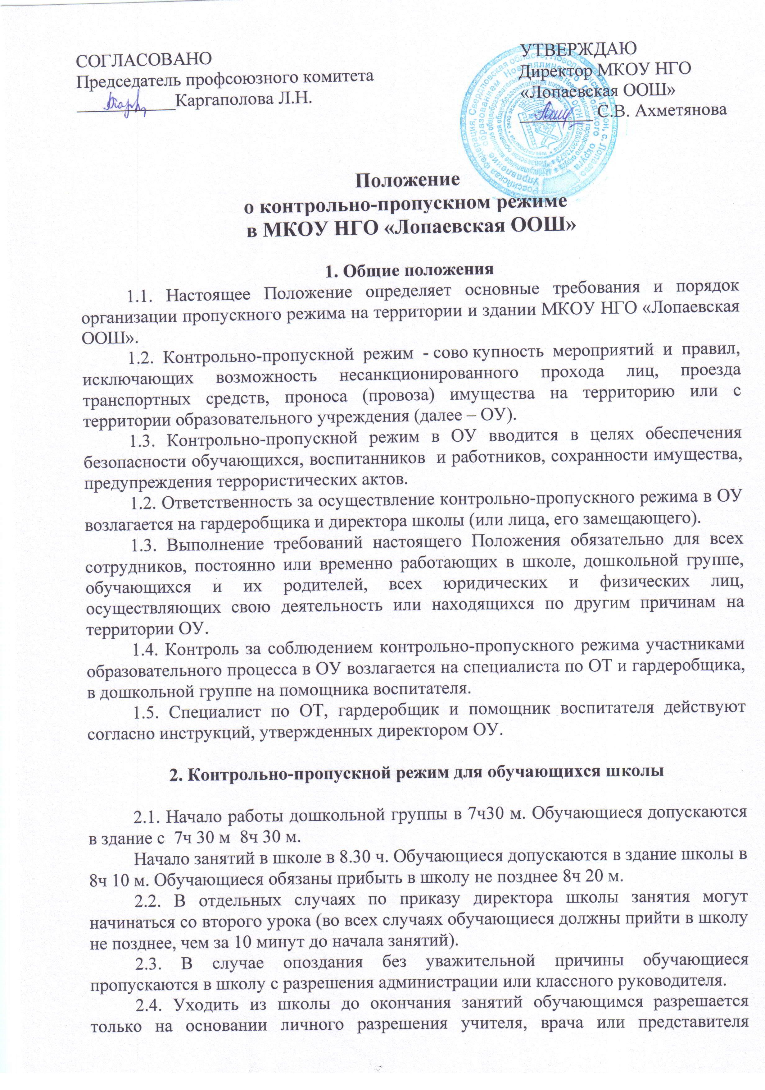
администрации. Обучающиеся в течение учебного дня могут быть отпущены классным руководителем по письменному заявлению родителей.
2.5. Выход обучающихся на уроки физкультуры, технологии, на экскурсии осуществляется только в сопровождении учителя.
2.6. Члены кружков, секций и других групп для проведения внеклассных и внеурочных мероприятий допускаются в школу согласно расписанию занятий и при сопровождении учителя.
2.7. Во время каникул обучающиеся допускаются в школу согласно плану мероприятий с обучающимися на каникулах, утвержденному директором школы.
2.8. В случае нарушения дисциплины или правил поведения обучающиеся могут быть доставлены к классному руководителю, администрации школы.

3. Контрольно-пропускной режим для работников ОУ

3.1. Педагоги обязаны прибыть в школу не позднее 8ч.00 м.
Воспитатель и сотрудники дошкольной группы прибывают на работу в 7ч.30м.
3.2. В отдельных случаях, в соответствии с расписанием, утвержденным директором школы, уроки конкретного педагога могут начинаться не с первого урока (во всех случаях педагог обязан прийти в школу не позднее, чем за 20 минут до начала первого урока).
3.3. Учителя, члены администрации обязаны заранее предупредить гардеробщика о времени запланированных встреч с отдельными родителями, а также о времени и месте проведения родительских собраний.
3.4. Остальные работники ОУ приходят в школу в соответствии с графиком работы, утвержденным директором.
3.5. Все сотрудники ОУ обязаны обращать внимание на присутствие посторонних лиц в ОУ и наличие подозрительных предметов. Обо всех случаях сообщать администрации образовательного учреждения.

4. Контрольно-пропускной режим для родителей (законных представителей) учащихся

4.1. Родители могут быть допущены в ОУ при предъявлении документа, удостоверяющего личность с записью в «Журнале учета посетителей».
4.2. С учителями родители встречаются после уроков или в экстренных случаях во время перемены.
4.3. Для встречи с учителями, или администрацией школы родители сообщают дежурному гардеробщику фамилию, имя, отчество учителя или администратора, к которому они направляются, фамилию, имя своего ребенка, класс в котором он учится.
4.4. Родителям не разрешается проходить в школу с крупногабаритными сумками. Сумки необходимо оставить на посту дежурного и разрешить дежурному их осмотреть.
4.5. Проход в школу родителей по личным вопросам к администрации школы возможен по предварительной договоренности, с самой администрацией, о чем дежурный должен быть проинформирован заранее.
4.6. В случае не запланированного прихода в школу родителей, дежурный выясняет цель их прихода и пропускает в школу только с разрешения администрации.
4.7. Родители, пришедшие встречать своих детей по окончании уроков, ожидают их на улице или у поста дежурного в школе.
5. Контрольно-пропускной режим для вышестоящих организаций, проверяющих лиц и других посетителей школы

5.1. Лица, не связанные с образовательным процессом, посещающие ОУ по служебной необходимости, пропускаются при предъявлении документа, удостоверяющего личность, по согласованию с директором или лицом, его заменяющим с записью в «Журнале учета посетителей».
5.2.Должностные лица, прибывшие в ОУ с проверкой, пропускаются при предъявлении документа, удостоверяющего личность, с уведомлением администрации ОУ, о чем делается запись в «Журнале регистрации мероприятий по контролю деятельности школы».
5.3. Группы лиц, посещающих ОУ для проведения и участия в массовых мероприятиях, семинарах, конференциях, смотрах и т.п., допускаются в здание ОУ при предъявлении документа, удостоверяющего личность по спискам посетителей, заверенных печатью и подписью директора ОУ.
5.4.В случае возникновения конфликтных ситуаций, связанных с допуском посетителей в здание ОУ, дежурный гардеробщик действует по указанию директора ОУ или его заместителя.
6. Контрольно-пропускной режим для автотранспортных средств

6.1.Ворота для въезда автотранспорта на территорию школы открывают рабочий или дворник только по согласованию с директором ОУ.
6.2. Допуск без ограничений на территорию ОУ разрешается автомобильному транспорту экстренных и аварийных служб: скорой медицинской помощи, пожарной охраны, управления ГО и ЧС, управления внутренних дел при вызове их администрацией ОУ, школьного автобуса, осуществляющего подвоз учащихся, а также транспорта, доставку продуктов питания в школьную столовую. Допуск указанного автотранспорта, прибывшего по заявке администрации, осуществляется при получении у водителей сопроводительных документов (письма, заявки, наряда и пр.) и документов, удостоверяющих личность водителя.
6.3.Парковка автомобильного транспорта на территории школы и у ворот запрещена, кроме указанного в п. 6.2.
7. Мероприятия по обеспечению безопасного проведения образовательного процесса

7.1. Категорически запрещается курить в здании ОУ и на его территории.
7.2. Запрещается загромождать территорию, основные и запасные выходы строительными и другими материалами, предметами, которые затрудняют эвакуацию людей, материальных ценностей и препятствуют ликвидации возгораний, а также способствуют закладке взрывных устройств.
7.3. Запрещается вносить в здание ОУ горючие, легковоспламеняющиеся, а также токсичные вещества и радиоактивные материалы без письменного разрешения директора (или лица, его замещающего).
7.4. На территории и в здании школы и дошкольной группы запрещаются любые торговые операции.
7.5. Без личного разрешения директора или письменного разрешения дежурного учителя, воспитателя запрещается внос в ОУ и вынос из ОУ школьного имущества.
7.6. Все работники, находящиеся на территории ОУ, при обнаружении возгорания, затопления, разрушения, подозрительных предметов, которые могут быть взрывными устройствами, или других нарушений обязаны немедленно сообщить о случившемся дежурному учителю или дежурному администратору, принять меры по тушению возгорания и оказанию первой помощи пострадавшим.
7.7. Передача дежурства от сторожа к УСП, от УСП к сторожу проходит с обязательным обходом территории школы.

8. Организация и порядок производства ремонтно-строительных работ в зданиях и на территории ОУ

8.1. Рабочие и специалисты ремонтно-строительных организаций пропускаются в помещения ОУ дежурным гардеробщиком или сторожем для производства ремонтно-строительных работ по распоряжению директора или на основании заявок, подписанных руководителем вышестоящими организациями.

9. Порядок пропуска на период чрезвычайных ситуаций и ликвидации аварийной ситуации.

9.1. Пропускной режим в здание ОУ на период чрезвычайных ситуаций ограничивается.
9.2. После ликвидации чрезвычайной (аварийной) ситуации возобновляется обычная процедура пропуска.

10. Порядок эвакуации посетителей, работников и сотрудников ОУ из зданий ОУ и порядок их охраны

10.1. Порядок оповещения, эвакуации посетителей, работников и сотрудников из помещений ОУ при чрезвычайных ситуациях (пожар, стихийное бедствие, информация об угрозе совершения террористического акта и др.) и порядок их охраны разрабатывается директором совместно с ответственными за ведение работы по антитеррору, охране и безопасности труда, пожарной и электробезопасности.
10.2. По установленному сигналу оповещения все посетители, работники и сотрудники, а также работники, осуществляющие ремонтно-строительные работы в помещениях ОУ эвакуируются из здания в соответствии с планом эвакуации находящимся в помещении ОУ на видном и доступном для посетителей месте. Пропуск посетителей в помещения ОУ прекращается. Сотрудники ОУ и ответственные лица принимают меры по эвакуации и обеспечению безопасности находящихся в помещениях людей. По прибытии сотрудников соответствующей службы для ликвидации чрезвычайной ситуации обеспечивают их беспрепятственный пропуск в здание школы.

Согласовано Утверждаю
Председатель профсоюзного комитета Директор МКОУ НГО
___________Каргаполова Л.Н. «Лопаевская ООШ»
________ С.В. Ахметянова
ИНСТРУКЦИЯ
по организации обхода территории и зданий
МКОУ НГО «Лопаевская ООШ»
I. Общие положения
1.1. Настоящая инструкция разработана в соответствии с Положением о контрольно-пропускном режиме в МКОУ НГО «Лопаевская ООШ».
1.2. Настоящая инструкция обязательна для исполнения всеми сотрудниками МКОУ НГО «Лопаевская ООШ».
II. Характеристика защищаемого объекта
2.1. Образовательное учреждение расположено по адресу: Свердловская обл., Новолялинский район, с. Лопаево, ул. Береговая, 3 – школа, ул. Береговая, 12 – дошкольная группа.
2.2. На территории школы расположены следующие объекты: спортивная площадка, хозяйственная площадка, на территории дошкольной группы – игровая площадка.
2.2.1. Здание школы имеет один этаж и четыре выхода, здание дошкольной группы – один этаж и два выхода;
2.3. Количество обучающихся 33 чел., количество воспитанников – 10 чел. Количество преподавателей и сотрудников – 29 чел.
III. Организация работы по обходу территории и здания.
Понедельник – суббота
7.30 – завхоз дошкольной группы
8.00 - обход территории дежурным УСП, сторожем;
8.00 - 15.00 - открытие выхода № 1 и осуществление контрольно-пропускного режима через него;
Каждые два часа обход здания и территории школы – уборщик территории, рабочий, дошкольной группы - завхоз.
Результаты контроля заносить в журнал обхода зданий и территории ОУ.
19.00 - закрытие дошкольной группы. Постановка охрану сторожа
20.00 – закрытие выхода № 1. Постановка МКОУ НГО «Лопаевская ООШ» под охрану сторожа.
19.00 - 7.00 - обход здания дошкольной группы дежурным сторожем.
20.00 - 8.00 - обход здания школы дежурным сторожем.
Воскресенье, праздничный день
Круглосуточный обход территории и зданий дежурным сторожем.
Вход в школу сотрудников школы осуществляется только с письменного разрешения директора школы.
Вход в школу посторонних лиц запрещен.
IV. Особенности работы дежурного УСП, рабочего, уборщика территории, сторожа по обходу территории и зданий.
4.1. Обход территории.
4.1.1. Обход территории осуществляется по утвержденному директором графику в целях избегания вычисления потенциальными злоумышленниками частоты обходов и проникновения их на территорию. При обходе все двери входов и выходов из здания должны быть заперты на ключ.
4.1.2. Обход территории осуществляется согласно разработанному маршруту.
4.1.3. При обходе необходимо проверять:
4.1.3.1. наличие на территории посторонних лиц. В случае нахождения на территории посторонних лиц в корректной форме попросить их удалиться. В случае отказа вызвать наряд полиции по телефону 02.
4.1.3.2. наличие на территории посторонних предметов (пакетов, коробок, банок из-под напитков). В случае возникновения подозрения, что под данный предмет может быть замаскировано взрывное устройство, не трогая подозрительный предмет, немедленно сообщить в органы внутренних дел по телефону 02.
4.1.3.3. припаркованные вдоль ограды территории ОУ автомобили; в случае, если автомобиль вызывает у сотрудника охраны подозрение, необходимо вызвать наряд полиции по телефону 02 для проверки подозрительного автомобиля.
4.1.3.4. техническое состояние ограждения.
4.1.3.5. состояние и целостность окон.
4.1.3.6. состояние запоров на входах в здание.
4.2. Обход помещений зданий.
4.2.1. Обход зданий осуществляется по утвержденному директором школы графику в целях избегания вычисления потенциальными злоумышленниками частоты обходов и проникновения в корпус. Двери входов и выходов из здания должны быть заперты на ключ.
Обход здания школы осуществляется согласно разработанному маршруту.
4.2.2. При обходе необходимо проверять;
в дневное время
4.2.2.1. наличие в здании посторонних лиц. В случае нахождения в здании посторонних лиц, в корректной форме попросить их удалиться. В случае их отказа, вызвать наряд милиции по телефону 02.
4.2.2.2. наличие в здании подозрительных предметов (пакетов, коробок, банок и бутылок из-под напитков и т.д.). В случае возникновения подозрения, что под данный предмет может быть замаскировано взрывное устройство, не трогая подозрительный предмет, немедленно сообщить в органы внутренних дел по телефону 02.
4.2.2.3. соблюдение обучающимися и сотрудниками правопорядка и правил внутреннего распорядка образовательного учреждения:
в ночное время
- состояние запоров на дверях помещения;
- отключение электроэнергии в помещениях;
- параметры, указанные в п. 4.2.2.1. и 4.2.2.2
V. Завхозу школы, дошкольной группы, ответственному за антитеррористическую безопасность в школе и ответственному за работу по охране труда
Проводить не реже двух раз в месяц плановые проверки состояния пропускного режима, наличия и порядка ведения документации, состояния и исправности технических средств охраны, содержания запасных выходов, результаты контроля заносить в журнал учета проверок состояния пропускного режима и технических средств охраны должностными лицами.

Инструкцию составил ответственный за
Охрану труда МКОУ НГО «Лопаевская ООШ» С.И. Коптякова

